PORTUGUÊS
HOJE PARA A NOSSA AULA DE PORTUGUÊS EU VENHO CONTANDO ATRAVÉS DE UM VÍDEO UMA HISTÓRIA DE MONTEIRO LOBATO, AS REINAÇÕES DE NARIZINHO E A ANÁLISE FONOLÓGICA (FONÉTICA) QUE TENTAREMOS FAZER JUNTOS.
SEGUE O LINK:
https://www.youtube.com/watch?v=ygmbm38UZ-0

ARTES
DEPOIS DE TER ESCUTADO A HISTÓRIA: NARIZINHO ARREBITADO REPRESENTE ATRAVÉS DO DESENHO, COLAGEM OU PINTURA.
O SEU TRABALHO DEVE MOSTRAR COMO É A VIDA NO SÍTIO DO PICA-PAU AMARELO.
APRECIE A OBRA DE ARTE:
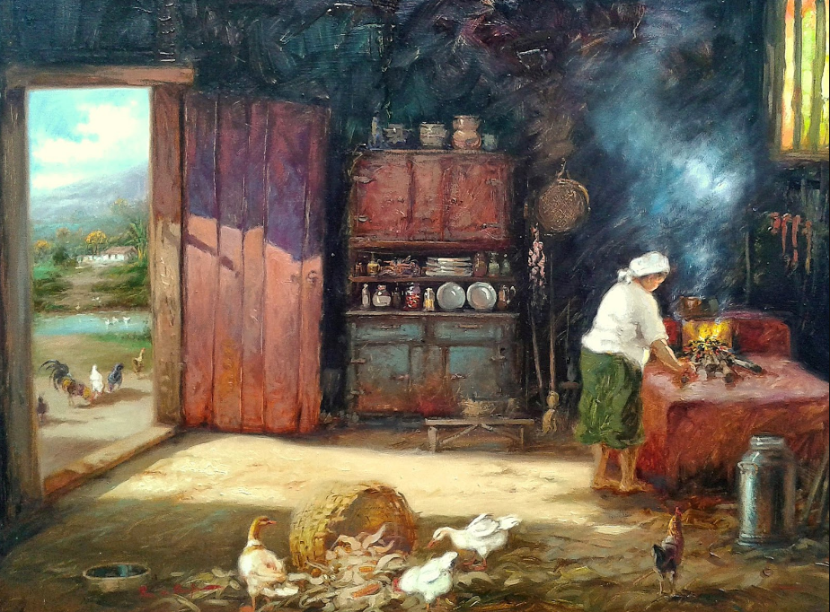

OBRA DE ARTE DE RUI DE PAULA COZINHA CAIPIRA

- QUAIS SÃO AS CORES MAIS FORTES NESSA OBRA?

- O QUE VOCÊ MAIS GOSTOU DESSA OBRA DE ARTE?

